Site : es-p-annecy.clubeo.com si PB changez support=> ORDI

Etre staff : quelle histoire !

3 mars 2015 - 14:03
Bonjour à toutes et à tous,
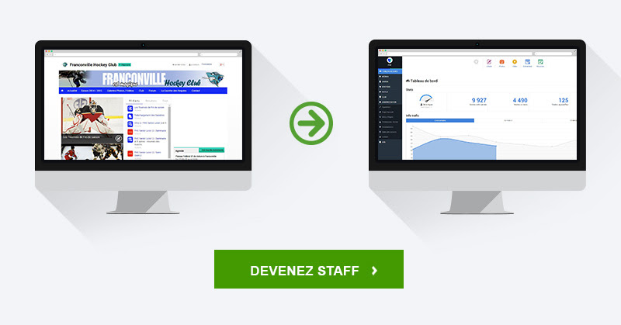
Aujourdhui, l'équipe footeo / clubeo aimerait mettre l'accent sur le fait de devenir staff. Quelles sont les différentes méthodes ?
Vous êtes membre et vous souhaitez devenir staff ?
-> Les personnes souhaitant rejoindre le staff d'un site doivent, dans un premier temps, se créer un compte Footeo en se rendant sur footeo ou clubeo et en cliquant sur inscription en haut à droite de l'écran.
Dès lors, rendez-vous sur le site internet du club que vous souhaitez rejoindre.
En haut, à côté du nom de votre club apparaîtra un petit bouton "+ Rejoindre".
Ces personnes pourront donc cliquer dessus et demander à rejoindre le site en tant que staff. Il vous faudra alors remplir plusieurs informations.
Cette demande sera traitée par les membres staffs du site en question, une notification, manifestée par une cloche rouge, sera apparente dans leur tableau de bord. Les membres staffs recevront également un email les notifiant de votre demande.
Vous êtes staff et vous souhaitez inviter des membres à le devenir ?
Vous pouvez inviter vos collègues à rejoindre le staff en vous rendant dans votre nouvelle zone staff et en cliquant sur "ADMINISTRATION" puis "Permissions / Droits".
Une liste des membres de votre site apparaîtra vous pourrez choisir la/les personne(s) présente(s) en cliquant sur "Inviter à rejoindre le staff". Les personnes invitées à rejoindre le staff recevront un email explicatif.
Au niveau de la gestion des droits et des permissions, comment ça se passe ?
Une fois qu'un membre à rejoint le staff, le fondateur ou les membres staffs ayant les droits et permissions adaptées peuvent choisir de vous autoriser ou non l'accès à certaines parties de la zone staff.
Par exemple vous pouvez avoir accès juste aux médias quand une autre personne peut avoir accès à la partie saison et administration.
Ce sont les staffs hauts gradés qui décident de cela ;)
Simple comme bonjour non ?
Très bonne semaine à vous.
http://www.clubeo.com/blog/2015/03/03/etrestaffquellehistoire.html
si difficulté changez de support => essayez sur un ordinateur fixe ou portable pour devenir staff puis smartphone.

